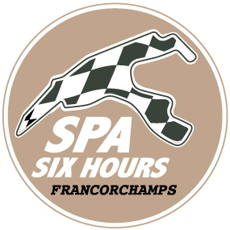

**Spa Six Hours / 12-16 september 2018**

**Afspraak met de legendes…**

Nog amper even slapen… Woensdag 12 september start de meeting, met de wagens van voor de oorlog, de fameuze ‘*Pre-War’*, en zo opent de 2018 uitgave van de *Spa Six Hours* een schitterend hoofdstuk *Pure Historic Racing* dat heel het weekend lang schitterende wedstrijden met historische wagens zal aanbieden.

Een ding is zeker: drie dagen lang zullen liefhebbers en gepassioneerden van historische wagens en racewagens genieten op alle mogelijke manier. De deelnemerslijsten van de diverse races ogen schitterend, niet alleen wat betreft de fantastische wagens, maar ook de namen van de rijders spreken tot de verbeelding. Zo zien we op de deelnemerslijst onder meer ex-F1-rijder en vijfvoudig winnaar van de 24 Uur van Spa, Eric van de Poele, en hij zal starten in de *Spa Six Hours Endurance* met een… Ford GT40, terwijl zijn zoon Alexis het doet met een Ford Falcon Sprint! Andere grote namen zijn onder meer Darren Turner, Marco Seefried, Rob Huff, Gordon Shedden, Nico Verdonck, Ralf Kelleners…! Uiteraard toont dit aan in welke mate evenementen voor historische auto’s aan belang en interesse winnen.

Roadbook, samen met Graf von Faber-Castell, een van de meest gereputeerde fabrikanten van schrijf- en tekenmateriaal die traditie en moderniteit koppelt, presenteert een schitterende affiche met uiteraard als headliner de Spa Six Hours Endurance. De start wordt om 15u55 gegeven, met niet minder dan… 16 Ford GT40 waaronder de teams Lynn-Haddon-Martin, Tromans-Meaden-Caine, Hart-Hart-Pastorelli, Meins-Lillingston Price-Huff, Wills-Littlejohn, Bryant-Bryant-Cottingham…. Achter de diverse GT40 vinden we de beste Jaguar E-Type, met Clark-McCaig-Smith, Minshaw-Keen en Watson-O’Connell-Kirkaldy, maar ook de Shelby Cobra (met de Belgen Thierry de Latre du Bosqueau en Christophe Van Riet), Shelby Mustang 350GT (Dumolin-Thibaut-Lange), Chevrolet Corvette C2, Morgan SLR, TVR Grantura, Ford Falcon Sprint, Aston Martin DB4 GT (de bekende DP214!), Porsche 904, zonder de originele Bizzarrini 5300 GT van Muelden, Traber en Seefried te vergeten! Zes uur topsport dus!

Maar ook de rest van de affiche is zeer aantrekkelijk met onder meer de *Masters*, of de historische F1-competitie van de FIA. De Spanjaard Joaquin Folch-Rusinol rijdt met de prachtige Brabham BT49 ex-Nelson Piquet tegen de diverse Williams FW07C (onder meer van de Belg Christophe d’Ansembourg), Lotus 81, Arrows A4 en Tyrrell 011, maar ook March, Hesketh, Shadow, Ligier, Trojan, De Tomaso, Hill en Ensign zijn van de partij. Nog eenzitters zien we in de Formule Junior, toen een springplank naar de F1, waar heel wat onbekende en artisanale merken het opnamen tegen Lotus, Lola, Brabham en Cooper…

Tijdens de *Spa Six Hours* 2018, zien we maar liefst twee competities voorbehouden aan wagens van voor de oorlog, met de *Historic Grand Prix Cars Association* en de diverse Lotus, Brabham, Lister, Ferrari en andere Scarab die het gezelschap krijgen van de *Pre-War Sports Cars*, met Bentley, Talbot, Alfa Romeo, Bugatti, Aston Martin, Alvis, Frazer Nash en Lagonda! Deze wagens rijden al op vrijdagavond tijdens een race van 40 minuten.

Lola T70 en Chevron B19 nemen het dan weer op tegen de machtige Ferrari 512 M van de Braziliaan Carlos Monteverde in de *Masters Historic Sports Car Championship*, terwijl de Shelby Cobra en Cobra Daytona, Jaguar E-Type, TVR Griffith, Bizzarrini 5300 GT en ‘korte’ Ferrari 250 GT de lakens uitdelen in de *Gentlemen Drivers Pre-66 GT*! Toerwagens doen het in de *Masters Pre-66 TC*, met de imposante Ford Falcon Sprint tot de ‘mini’ Austin Mini Cooper S, en andere toerwagens zien we in de *U2TC*, met Alfa Romeo Giulia Sprint GTA, Ford Cortina en BMW 1800. Jaguar D-Type en C-Type, verschillende Lister en Maserati doen het in de *Woodcote Trophy* en *Stirling Moss Trophy* en ook is er de Jaguar du Classic Challenge (C-Type, D-Type, E-Type, MK1, XK) en uiteraard de *Historic Sports Car Club*, die gaat van de Lola T282 tot de… Ford Anglia via een Holden Commodore! Zo weet u meteen wie er komt volgend weekend in de Ardennen of toch bijna.

De kers op de taart van *Spa Six Hours*, is de *Masters Endurance Legends* met meer recente bolides zoals Audi R8 LMP1, de Lola Aston Martin in de kleuren van Gulf (Christophe d’Ansembourg), en Peugeot 908, een Lola B12/60…. Het jongere publiek komt dus ook aan zijn trekken…

*Roadbook* schotelt u zonder twijfel een schitterend weekend voor en meer informatie op: [www.spasixhours.com](http://www.spasixhours.com).

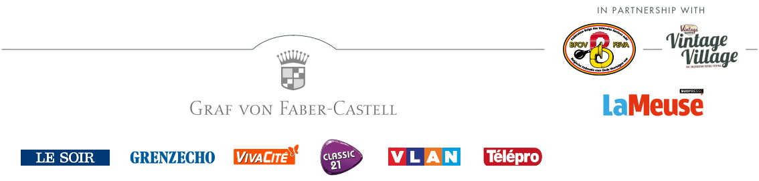

[**www.spasixhours.com**](http://www.spasixhours.com)